K3M1-230

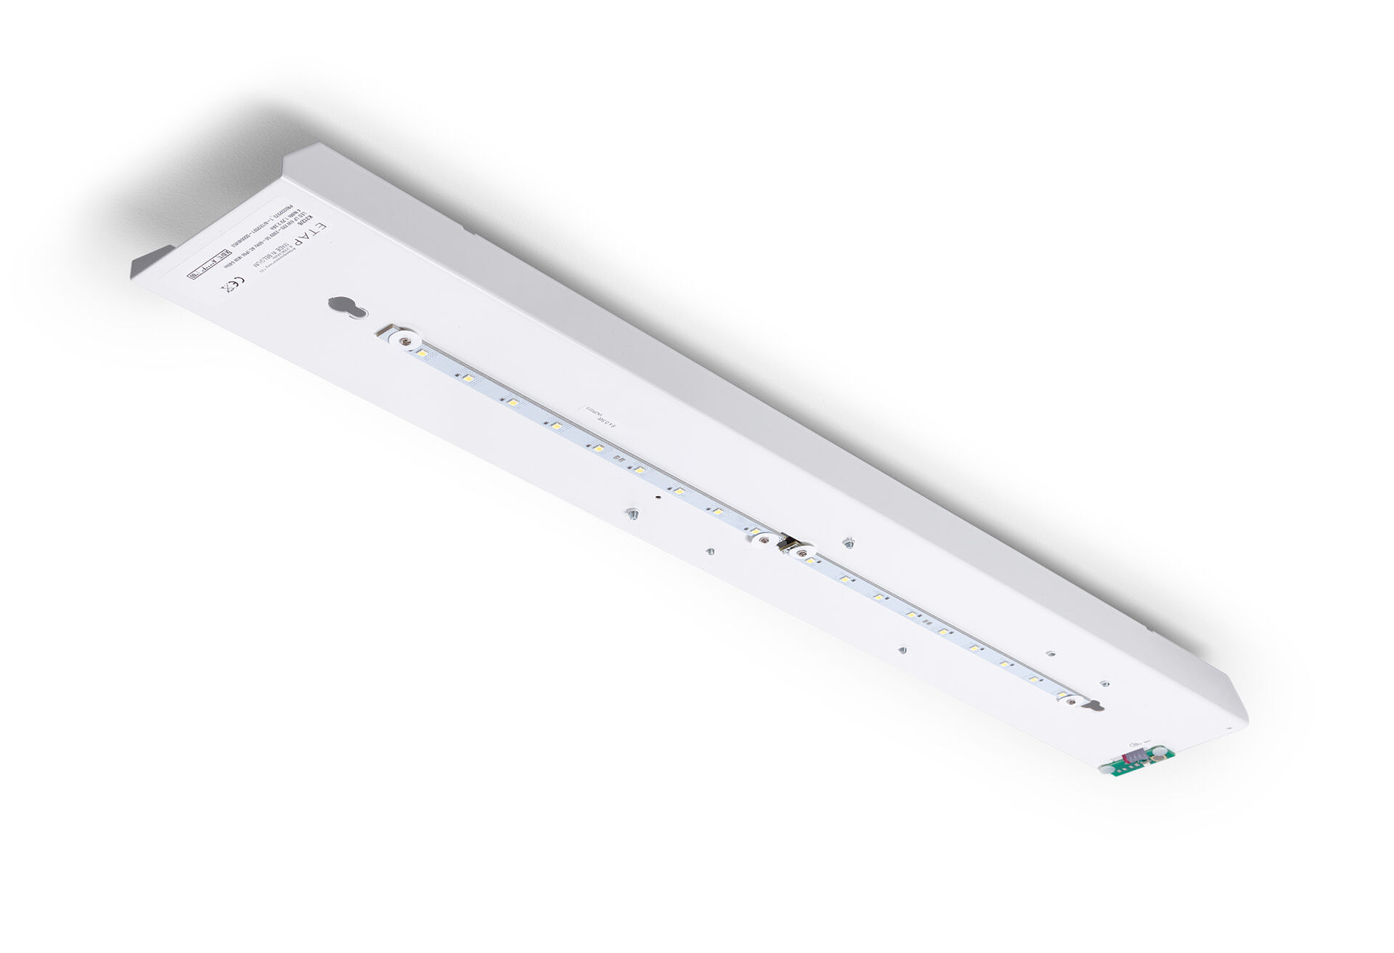
- Renovatiemodule naar led voor ETAP K3 fluo noodverlichting
- Voor centraal noodnet.
- Afmetingen: .
- Plug-and-play, schroefloze vervanging van de binnenwerk. Behuizing en bedrading blijven zoals ze zijn.
- Lichtopbrengst in noodwerking: 640 lm.
- Opgenomen vermogen: 7.5 W.
- Spanning: 220-230V.
- Voor gebruik met centraal batterijsysteem op 230 V AC/DC.
- Permanent/niet-permanent instelbaar, vooraf ingesteld voor de meest voorkomende toepassingen.
- Isolatieklasse: klasse I.
- Fotobiologische veiligheid EN 62471: RISK GROUP 0 UNLIMITED.
- .
- Gloeidraadtest: 850°C.
- 5 jaar garantie op armatuur, driver, lichtbron en batterij (voor autonome armaturen).
- Certificeringen: CE.
- De armatuur is ontwikkeld en geproduceerd volgens standaard EN 60598-2.22 in een bedrijf dat ISO 9001 en ISO 14001 gecertificeerd is.

